

|  |
| --- |
| **№ 40**  **17 октября 2024 г.** |

**Бюллетень**

**органов местного самоуправления города Татарска Татарского района Новосибирской области**

Официальные документы

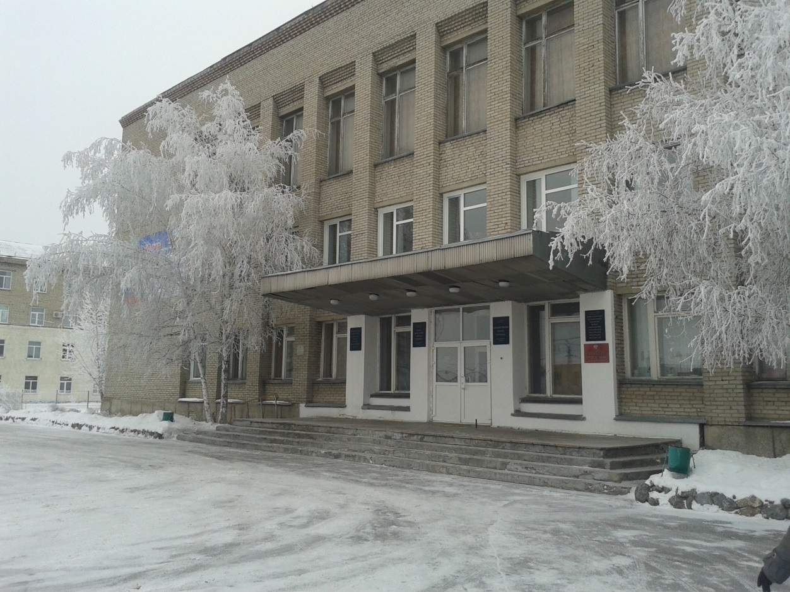

**2024 год**

**СОДЕРЖАНИЕ:**

- **Сообщение о возможном установлении публичного сервитута №3/2024.**

|  |  |  |
| --- | --- | --- |
| **Сообщение о возможном установлении публичного сервитута №3/2024** | | |
| В соответствии со ст. 39.42. Земельного Кодекса Российской Федерации **администрация города Татарска Татарского района Новосибирской области** информирует о рассмотрении ходатайства об установлении публичного сервитута на территории города Татарска Татарского района Новосибирской области. | | |
| Наименование лица, обратившегося с ходатайством об установлении публичного  сервитута: **Общество с ограниченной ответственностью «Газпром газораспределение Томск»** | | |
| Цель установления публичного сервитута:  эксплуатация сооружения и его неотъемлемых технологических частей - «Газопровод к девятиквартирному жилому дому для обеспечения жилыми помещениями детей-сирот и детей, оставшихся без попечения родителей, лиц из числа детей-сирот и детей, оставшихся без попечения родителей и служебного жилья для отдельных категорий граждан в г. Татарске, Татарского района Новосибирской области, расположенному по адресу: Новосибирская область, Татарский муниципальный район, городское поселение город Татарск, город Татарск, улица Закриевского, земельный участок 6а. Кадастровый номер земельного участка: 54:37:010229:561 (код объекта Н-ТП/С-1064)», в соответствии с  п. 1 ст. 39.37 Земельного кодекса Российской Федерации. | | |
| № п/п | Адрес или иное описание местоположения земельного участка (участков), в отношении которого испрашивается публичный сервитут | Вид права |
| 1 | Часть земельного участка площадью 34 кв.м, в границах земельного участка с кадастровым номером 54:37:000000:451, местоположением: Новосибирская область, г. Татарск, пер. Комсомольский. | ПУБЛИЧНЫЙ СЕРВИТУТ НА 49 (СОРОК ДЕВЯТЬ) ЛЕТ |
| 2 | Земли неразграниченной государственной или муниципальной собственности, расположенных в границах кадастрового квартала 54:37:010229 – 889 кв.м.; |
| Заинтересованные лица могут ознакомиться с поступившим ходатайством  об установлении публичного сервитута и прилагаемым к нему описанием местоположения границ публичного сервитута, подать заявление об учете прав на земельные участки  **в срок с 17.10.2024 по 31.10.2024 (включительно)** по адресу:  Новосибирская область, г. Татарск, ул. Ленина, дом 96,  администрация города Татарска Татарского района Новосибирской области,  время приема: Пн-Пт с 08.00 до 17.00 ч.,  (кроме праздничных и выходных дней), каб. 1  Дополнительную информацию можно получить по телефону 2-15-61.  Правообладатели земельных участков, подавшие заявления по истечении указанного срока, несут  риски невозможности обеспечения их прав в связи с отсутствием информации о таких лицах и их правах на земельные участки. | | |
| Сообщение о поступившем ходатайстве об установлении публичного сервитута размещено  на официальном на сайте администрации города Татарска Татарского района Новосибирской области: **www. admtatarsk.nso.ru** и официально опубликовано в **бюллетене органов местного самоуправления** города Татарска Татарского района Новосибирской области | | |
| **Графическое описание местоположения границ публичного сервитута**,  а также перечень координат характерных точек этих границ прилагается к сообщению  (описание местоположения границ публичного сервитута) размещены на сайте администрации города Татарска Татарского района Новосибирской области **www. admtatarsk.nso.ru** (раздел «Муниципальные закупки и торги», подраздел «Информация о возможном установлении публичного сервитута». | | |

|  |  |  |  |  |
| --- | --- | --- | --- | --- |
| Редакционный совет:  - Баранова Т. В.  - Логачева В. В.  - Лаушкин А. О. | Адрес издателя:  632122, Новосибирская область,  г. Татарск, ул. Ленина, 96  Тел.: 21655, 20066 | Соучредители:  - Администрация  г. Татарска  - Совет депутатов  г. Татарска | Электронная версия Бюллетеня размещена на официальном сайте администрации http://www.admtatarsk.nso.ru | Тираж:  100 экз. |

**Распространяется бесплатно**